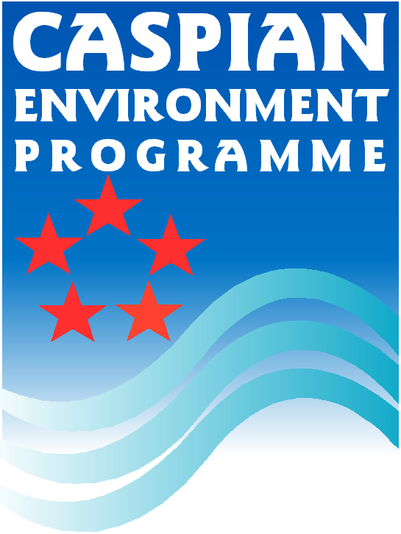

Октябрь 2005

Europeaid/115111/C/Sv/Multi

Каспийская Экологическая Программа

Устойчивое управление рыбным

хозяйством Каспия

Азербайджан, Казахстан, Российская Федерация,

Туркменистан, в сотрудничестве с ИР Иран

Проект отчета
Второго заседания Региональной Консультативной Группы по рыбному хозяйству

Технический отчет №5 УУРХК
Тегеран, Иран, 15 -16 октября 2005

Проект ЕС/ ТАСИС по устойчивому управлению рыбным хозяйством Каспия (УУРХК)

Landell Mills

CEFAS

naturebureau

Изложенное в настоящем отчете мнение консультантов не является официальной позиций партнеров проект, Европейской Комиссии или программы ТАСИС

